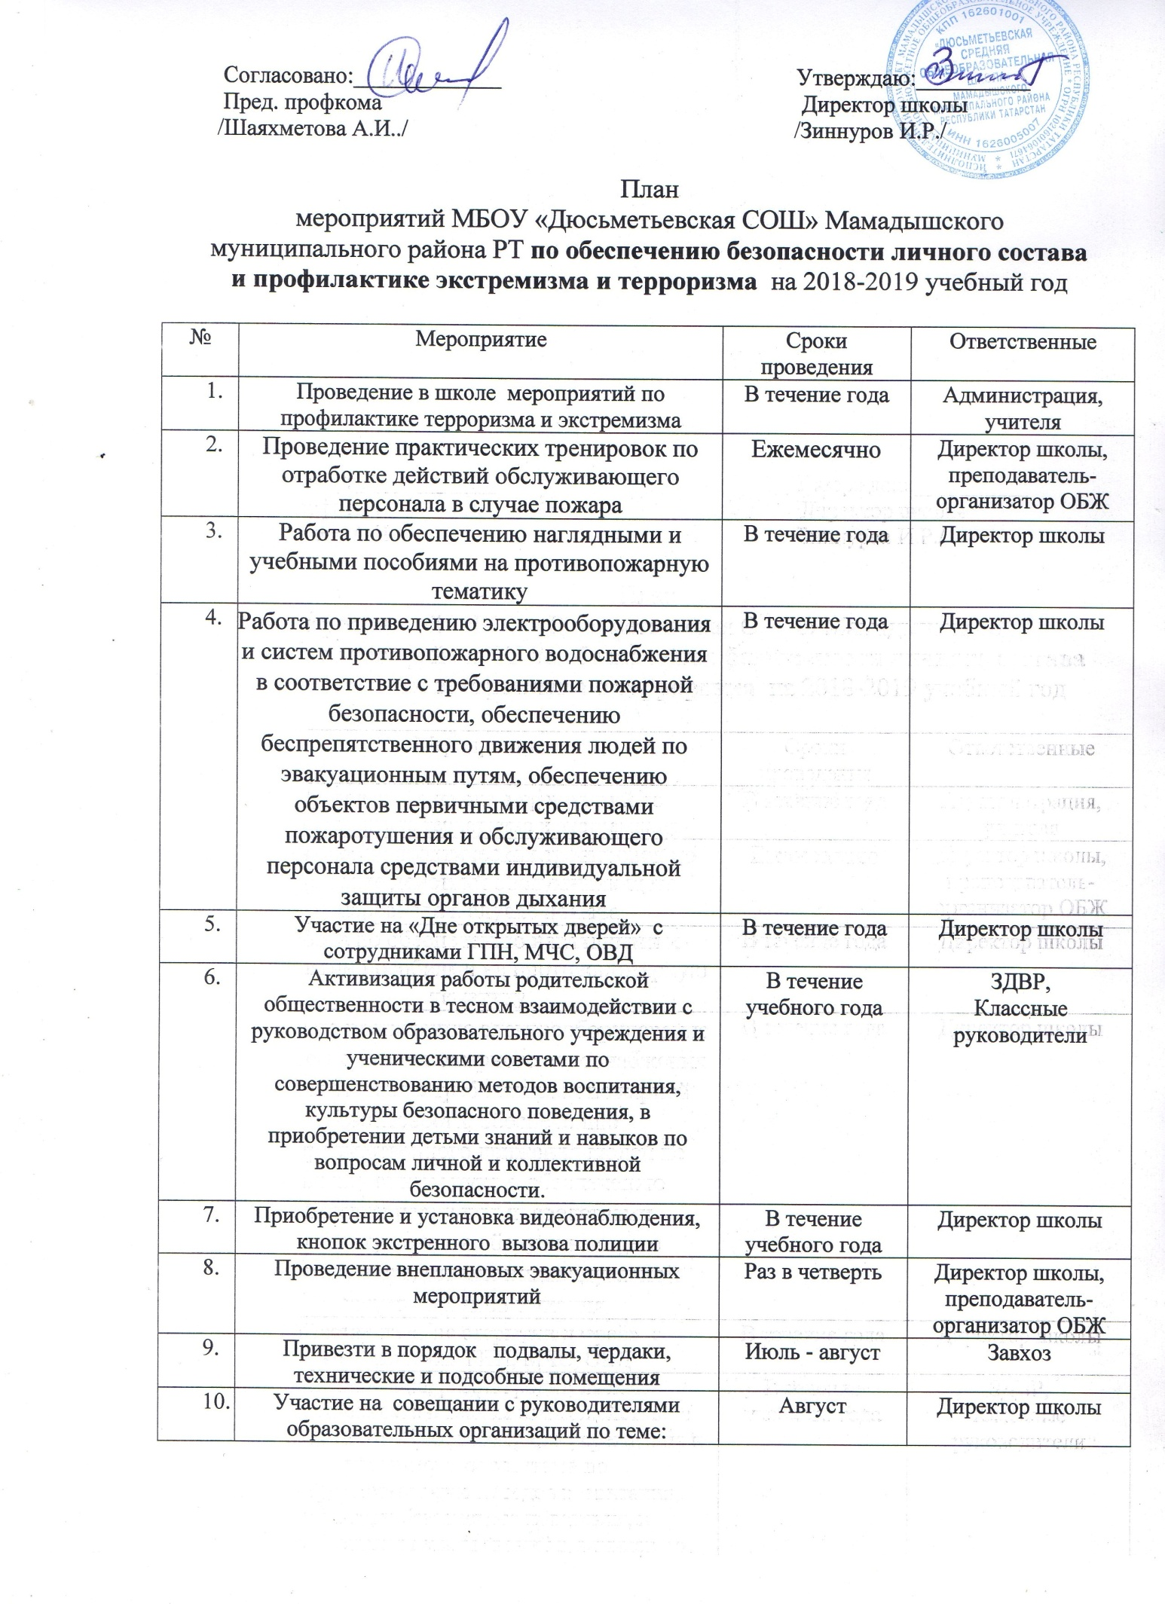

 | «Проблемы обеспечения антитеррористической безопасности в образовательной организации», профилактики терроризма и экстремизма
11 | Участие на трехдневных учебно–методических сборах преподавателей-организаторов ОБЖ | Август | преподаватель- организатор ОБЖ
12 | Участие на заседании по вопросам профилактики терроризма и экстремизма | Август | Преподаватель- организатор ОБЖ
13 | Проведение занятия по профилактике заведомо ложных сообщений об актах терроризма | Сентябрь - октябрь | Директор школы, преподаватель- организатор ОБЖ
14 | Проведение месячника безопасности | 15 августа – 9 сентября | Директор школы, преподаватель- организатор ОБЖ ,ЗДВР, кл. рук.
15 | Оформление класса ОБЖ наглядными материалами в области уровня безопасности и антитеррористической защищенности | Сентябрь – октябрь | Преподаватель-организатор ОБЖ
16 | Обновление документации по антитеррору и ГО. | В течение учебного года | Директор школы, преподаватель- организатор ОБЖ
17 | Подготовка и направление отчетов и информаций в МО и Н РТ, МЧС | В течение года | Администрация школы

Составили: преподаватель- организатор ОБЖ Ибрагимов Г.М.
ЗДВР Семенов Р.М.

